智能纪要：07-学习动力问题：如何体验学习心流解读 2026年1月18日
会议主题：07-学习动力问题：如何体验学习心流解读
上传时间：1月18号（周日） 18:54 （GMT+08）

智能纪要由 AI 生成，可能不准确，请谨慎甄别后使用

总结
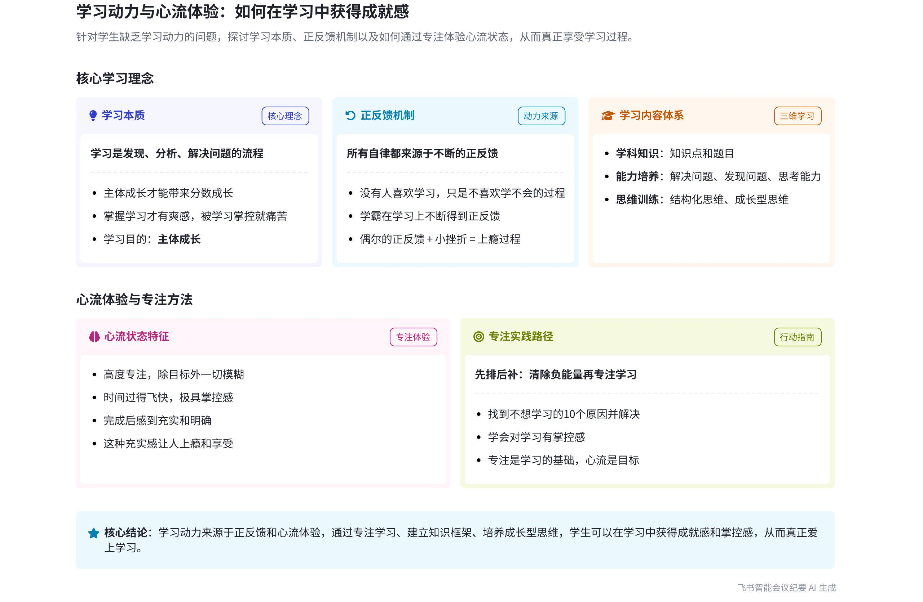
本次会议说话人1主要围绕学习动力、学习内容与方法以及学习与出路的关系展开讲解，引导学生理解学习本质，掌握学习方法，激发学习动力，内容如下：
- 学习动力的本质
- 学习与正反馈
- 正反馈决定学习喜好：说话人1认为没有人天生喜欢学习，就像没人喜欢工作，只是喜欢工作带来的钱；学生想要好成绩，但不喜欢努力的过程。人们不喜欢学习是因为学习拿不到分数，得不到正反馈。如打王者荣耀打得好能不断赢、拿五杀，就会享受过程、上瘾，学习也需正反馈才能让人上瘾、有成就感。
- 自律源于正反馈：所谓的自律都来源于不断的正反馈，若没有正反馈，没人能做到自律。学霸并非自律，而是在学习中不断得到正反馈才坚持下去。例如学霸不会打王者荣耀，因得不到正反馈就坚持不下去。
- 不喜欢学习的原因
- 学习难无成就感：很多学生觉得学习难，自己驾驭不了，在学习上感受不到成就感，所以不喜欢学习。就像工作赚不到钱就不喜欢工作，若学习能带来好成绩，如考上清华、北大，就会喜欢学习。
- 学习无用论：部分孩子觉得学习没有用，找不到学习的意义，认为今天学的东西未来用不上。但说话人1指出，当下有标准答案、老师和教材都解决不了问题，出社会更难解决赚钱问题，且赚钱的苦远比学习的苦多。
- 主体认知错误：有些学生不把自己当成学习的主体，认为学习是为了完成老师和家长的任务，不明白学习的本质和意义，所以缺乏学习动力。
- 学习的内容与方法
- 学习的内容  - 学科知识点与题型：从考试角度，学科学习内容包括课本知识点和作业考试中的题目，考试就是考察将知识点运用到题目中的能力，关键在于对知识点的深度理解。  - 能力培养：学习要培养解决问题、发现问题和思考的能力。在有标准答案、教材和老师的环境下，通过发现问题、思考解决方案并落地解决，提升自身能力。  - 思维训练：学习需要框架性、结构化思维，如高中想到函数，要能联想到幂函数、对数函数等，以及与初中函数知识的关联，搭建知识框架。还需要成长型思维，面对学习中的困难、挫折，如弱科、成绩退步等，要学会分析问题、解决问题，再次进步。 | 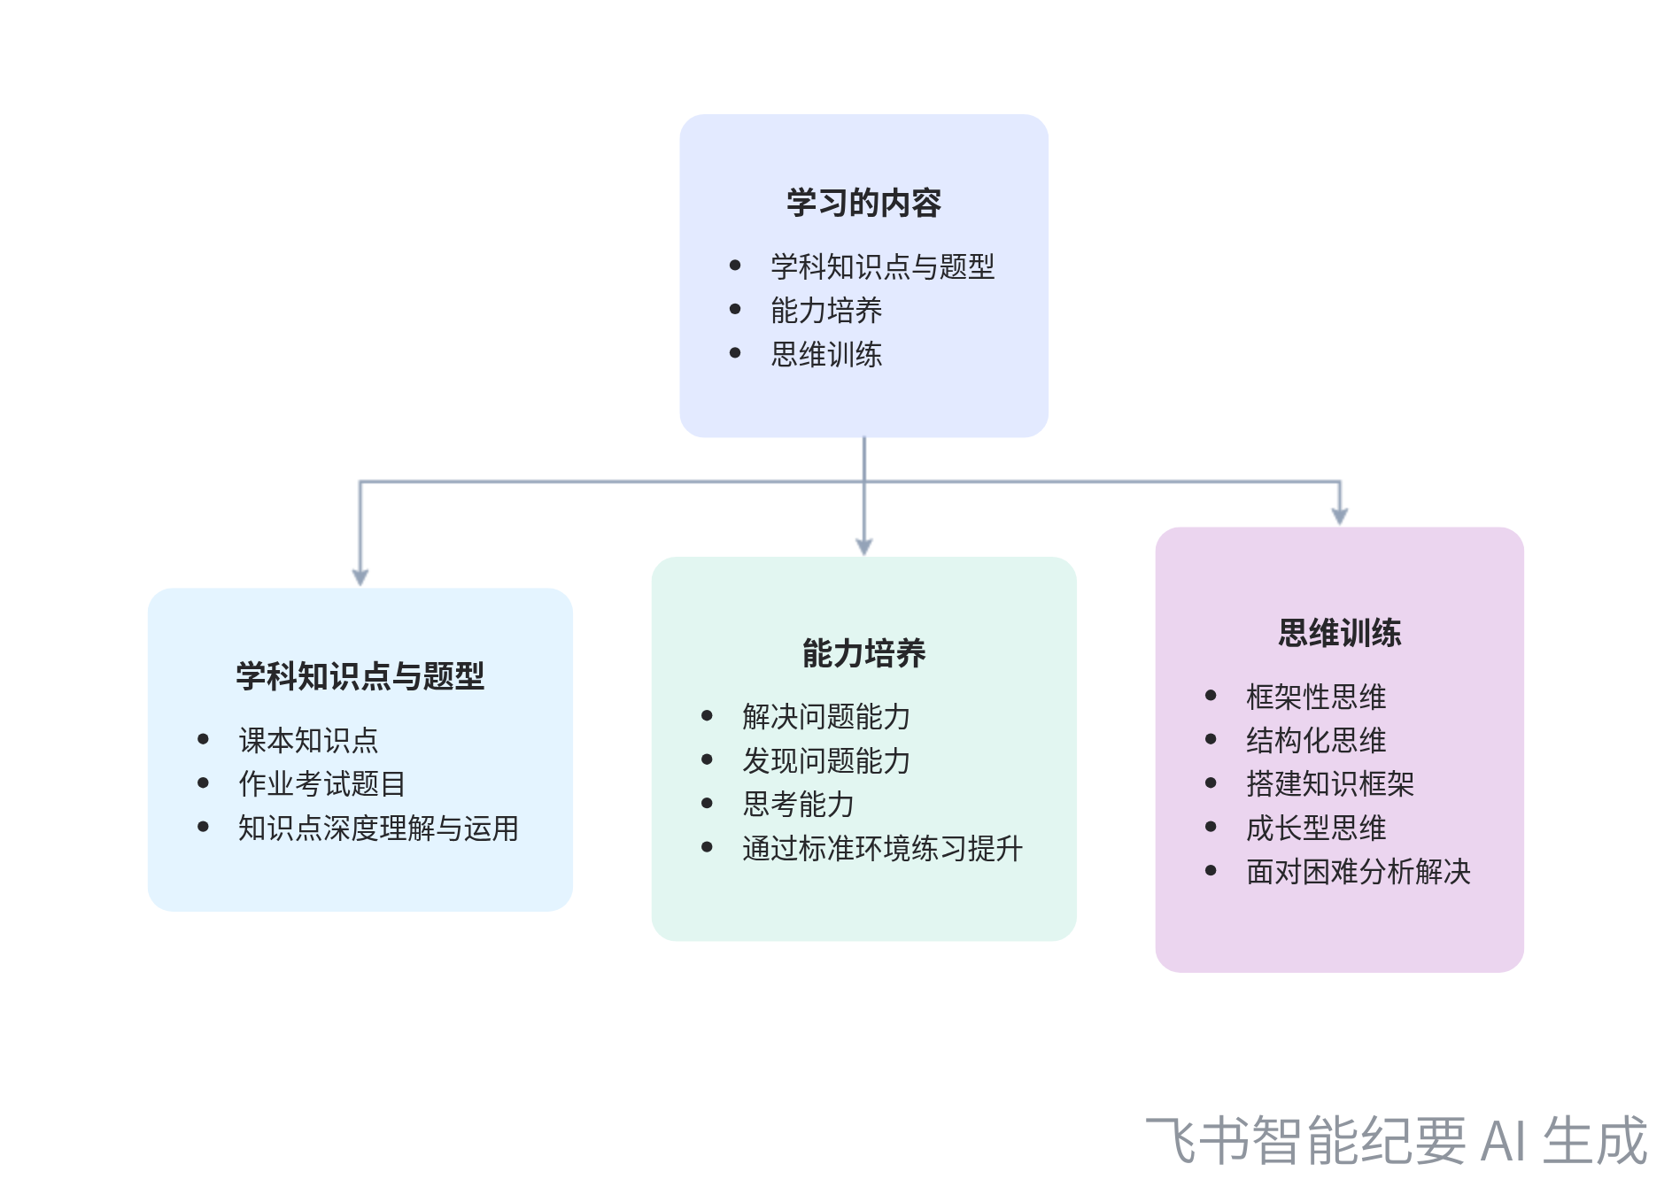  学习的内容构成
- 学习的方法
- 深度理解知识点：对知识点要有深度理解，需通过不断练习、复盘、归纳和总结，将知识点吃透，才能解决知识点与题目链接的问题。
- 搭建知识框架：小初高 12 年学习要搭建知识框架，具备结构化思维，完成知识点和题目的链接，理科学习能训练逻辑和思维能力。
- 进入心流状态：专注是学习的基础，心流是对一件事高度专注，眼里只有目标，时间过得快，有掌控感和充实感。学生现在大多未进入专注学习状态，若能体会心流状态，会爱上学习，获得成就感和动力。
- 学习与出路的关系
- 学习与社会的对比
- 学习有标准易解决：在学校学习有标准答案、教材和老师，每道题有明确答案，每个科目有教材范围，相对容易赚分。
- 社会复杂无标准：出社会赚钱没有标准答案，没有教材和考试范围，也没有老师带，靠自己摸索，更需要强大的思考能力和解决问题的能力。
- 出路的选择
- 有清晰目标可不学：若学生有清晰目标，且该目标不需要通过学习、高考就能实现，可与老师沟通，说服老师和家长。
- 无更好选择应学习：若没有更好的出路，应排除不想学习的负能量，学会专注学习，在学校养成解决问题的能力和思维，为进入社会做准备。
- 后续学习建议
- 找到专注感觉：专注是学习的基础，先学会专注，才能进入心流状态，获得学习掌控感和正反馈。
- 解决负能量：找到不想学习的 10 个原因，与教练沟通，一一解决，排除负能量，才能心无旁骛地学习。
- 学习专注课程：听完关于如何专注的课程，在执行过程中遇到问题可寻求教练帮助。后续课程将带着学生学会专注，进入心流状态。
[该类型的内容暂不支持下载]

智能章节
00:13 解析学习动力缺失原因与获取正反馈方法
本章节说话人1先回顾上节课提及的生命动力即自我认同感，指出本节课要探讨有生命动力却不喜欢学习的原因。认为没人喜欢学习过程，只是因学习拿不到分数才不喜欢。强调自律源于正反馈，学习无正反馈就难自律，若学会驾驭学习获得正反馈，才能爱上学习。
04:41 劝孩子认识学习意义，解决问题再谈赚钱
本章节主要讨论部分孩子认为学习无用、找不到学习意义的问题。说话人指出孩子大脑发育未成熟，应在有教材、老师和标准答案的情况下先学会解决学习问题，获取正反馈。强调赚钱比学习更苦，还指出部分孩子未把自己当成学习主体，不明白学习本质和意义，建议有此类情况可找其聊聊。
05:58 学习与社会赚钱对比，强调校内培养解决问题能力
本章节说话人1指出在学校学习赚分相对容易，有标准答案、教材和老师指导；出社会赚钱无标准答案、教材、范围和老师，全靠自己摸索。若觉得学习难，出社会会更迷茫痛苦。强调在学习阶段应养成解决问题能力和思维，先在学校浅水区学会“游泳”，再进入社会深海。
08:18 学习内容及运用知识点解决问题能力讲解
本章节说话人1表示今天课程讲两个内容，一是学习学什么，二是如何在学习中体验心流。学习的本质是发现、分析、解决问题的流程，学习包括学科知识点、题型、能力和思维。学科学习可总结为课本知识点和作业考试题目，要深度理解知识点并多练习、复盘，学会运用知识解决问题的能力。
10:34 第二学科学习后能力锻炼及提升过程
本章节主要讲述学习安排，在第二学能力学科完成后要学习能力。指出问题一般分为知识点和题目两种，能力锻炼就是在有标准答案的情况下，借助教材和老师，不断发现并解决问题。具体做法是找到问题、思考方案并落地解决，这个过程能提升能力，还强调当下有标准答案是很幸福的事。
11:06 学习需培养结构化与成长型思维获动力
本章节强调学习中思维的重要性。一是结构化思维，要搭建小初高12年知识框架，将知识点关联，完成知识点与题目的链接；二是成长型思维，遇到困难挫折时能分析解决问题。还指出很多人未思考学科学什么，学习仅停留在上课、作业。应将学习当锻炼工具，获成就感与正反馈，驾驭学习。
13:21 探讨学习中的心流、专注与掌控感问题
本章节围绕如何拥有正反馈展开，指出正反馈源于心流的爽感和对学习的掌控感。没有学习动力的孩子最大问题是未专注学习、没体会过专注带来的爽感。还解释了专注和心流，即除目标外一切模糊，时间过得快，对事情有掌控感，做完后感觉充实，明确解决的问题和学到的内容。
14:20 进入专注状态可激发学习动力并享受学习
本章节说话人1强调只有进入专注状态，学习才真正开始。指出大家当下的听课、完成作业等不算真正学习。其以自身进入专注工作状态后灵感不断、有充实感且“做不够”为例，说明学习和工作在专注时感受相同，都有快乐充实感。认为激发学习动力要先找到这种专注感受，做到就成功80%。
15:57 学习动力逻辑及专注学习课程安排
本章节围绕激发自主学习的方法展开。首先强调专注是学习基础，学会掌控学习可获正反馈。建议先找出不想学习的原因并解决，清掉负能量。若没有更好出路，应排除不想学习的想法。后续会有关于如何专注的课程，学员听完并在执行中可向教练求助，最后提议接着听第二节课。
[该类型的内容暂不支持下载]

关键决策
- 关键决策：引导学生找到学习动力，学会专注学习。
- 问题：部分学生有生命动力但不喜欢学习，缺乏学习动力和自律性。
- 讨论方案：
- 说话人1认为没有人天生喜欢学习，不喜欢学习是因为学习得不到分数，缺乏正反馈；所谓的自律都来源于不断的正反馈，学霸是因为在学习上不断得到正反馈才能够坚持。
- 指出学生不喜欢学习的原因包括觉得学习难、感受不到成就感、认为学习没有用、没有把自己当成学习的主体等。
- 提出学习包括学科知识点、能力和思维三个部分，要搭建知识框架，培养结构化思维和成长型思维。
- 强调进入心流状态、专注学习能带来充实感和成就感，从而激发学习动力。
- 建议学生先找到不想学习的原因并解决，学会专注，可通过后续关于专注的课程学习并在过程中寻求教练帮助。
- 决策依据：基于对学生学习心理和学习现状的分析，以及对学习本质和动力来源的理解，认为通过解决学生的负面想法，培养专注能力，获得学习的正反馈，能让学生爱上学习。

- 其他决策：
- 学生先思考不想学习的10个原因，与教练沟通解决，排除负能量。
- 学生听完关于如何专注的课程，执行过程中有问题寻求教练帮助。
[该类型的内容暂不支持下载]

金句时刻
「没有人喜欢学习，但是没有人不喜欢分数，我们只是因为学习拿不到分数，所以不喜欢学习。」
—— 说话人 1，这句话一针见血地指出了学生不喜欢学习的一个重要原因，突出了学习中分数这一正反馈的重要性，引发对学习动力来源的思考。

「所有的自律都是来源于不断的正反馈，如果没有正反馈，没有一个人能够做到自律，这是人性。」
—— 说话人 1，对自律的本质进行了独特洞察，打破了人们对自律的常规认知，让读者重新审视自律与正反馈的关系。

「心流就是对一件事情高度的专注，眼里除了目标，其他一切都模糊了，时间过得飞快，因为对当下要做的事情极具掌控感，做完后会感觉到充实，明确知道自己解决了什么问题，学到了什么。」
—— 说话人 1，清晰准确地解释了心流的概念，让读者能快速理解心流的特征和带来的感受，对于理解如何进入学习的良好状态有很大帮助。
[该类型的内容暂不支持下载]

相关链接
- 妙记：07-学习动力问题：如何体验学习心流解读
- 文字记录
- 07-学习动力问题：如何体验学习心流解读 2026年1月18日

